江苏飞达集团学校招聘简章
江苏飞达集团,始创于1992年，地处江苏省丹阳市扬子江畔，京沪高铁、沪宁高速穿境而过，距离常州机场和长江亿吨港口仅半小时车程，区位优越，物流畅达。
集团创办人朱国平先生是履职三届十五年的全国人大代表，经过28年的发展，逐渐成为涉足五金工具、冶金重工、港口物流、电子商务等诸多领域的大型跨国企业集团，是国家高新技术企业、“重合同守信用”企业、全国出口创汇先进企业、江苏省百强民营企业、江苏省依法管理诚信企业等。
绿色制造产业形成规模
集团旗下的中冶东方江苏重工有限公司是2009年与央企中冶东方共同组建的企业，总投资18亿元，是具有两百万吨（一期）超大型特种铸件生产能力的新型企业，拥有板坯厚度自由铸轧生产线、废钢熔炼特大型电炉，填补了国内大型重装备制造企业的空白，产品广泛用于核能、军工、风力发电等领域，主要供给优质模具板板坯、优质合金板坯、优质方坯，具备大型传动设备铸件、大型锻造板坯、风力发电板、300吨级大型铸件等产品的生产能力。企业注重环保和资源再生利用，经过不断创新研发，形成了独创的全废钢、全压块的宽容型废钢冶炼技术，由于处理方式的先进性，防止了废钢拆解形成的二次污染，轻薄料废钢的特殊用材具备原料低价优势，实现了环保效益和经济效益的共赢，一个以废钢冶炼为龙头的绿色制造产业链基本形成，成为飞达的支柱产业。丹阳飞达重工有限公司于2006年正式投产，现有2500MM和2800MM两条生产线，目前产能为300万吨，2007年被评为全国钢铁工业先进集体，是江苏省乃至华中地区重要的普碳中厚板供应商，双线双四辊轧机代表中厚板轧机工装配置的最高水平，设备的技术含量远远高于同行业。江苏飞达钻头股份有限公司是国内主要的高速钢麻花钻生产企业之一，在全球工具行业具有很高的知名度。1996年在德国创办分公司，从此以后“飞达钻头”在欧洲成为名闻遐迩的自主品牌，并与博世、伍尔特、百得等国际著名切削刀具销售商保持紧密合作伙伴关系。主要产品麻花钻80%以上出口德国、美国、瑞士、瑞典等二十多个国家和地区。是中国工具行业拿到“中国名牌”和“中国驰名商标”两个金字招牌的企业！目前，该公司自行研发成功的钻头加工机器人新工厂已经实现量产，开创了钻头行业智能化生产新纪元。丹阳市曙光特钢有限公司是专业从事高速工具钢、模具钢等特种钢材生产与销售的企业，公司的产品主要应用于各种高性能切削工具的制造，产品用于钻头、铣刀、丝锥、拉刀和其他非标类特种工具类的制造以及高端磨具加工的原材料。目前公司拥有专业技术人才30人，其中享受国务院津贴专家2人。
现代贸易平台健康运行
丹阳飞达恒信钢材贸易有限公司、江苏全球库供应链有限公司在飞达集团炼钢、轧钢及废钢循环利用的实业背景下，主要从事炼轧钢原材料（废钢）、辅助材料及成品钢材的贸易销售。丹阳飞达港口有限公司总投资2.2亿元，是一个集货物装卸、转运、仓储和综合物流为一体的现代化港口。项目建成后，不仅成为集团主要的物流窗口，同时为当地经济发展开辟了方便快捷、成本较低的水路货运通道，目前已经成为丹阳通江达海的重要门户。江苏鑫飞达工具有限公司是以打造飞达品牌为目的的贸易公司，销售钻头、量具等五金工具为主。德国飞达公司位于德国科隆，已有128名外籍员工，其中硕士、博士等高层次人才10多人，截至目前，已将飞达产品打入德国20多个城市，使飞达产品在欧美工具市场产生了巨大的影响。
企业文化建设独具特色
飞达集团十分重视企业文化建设，倾力打造“家”的文化。集团投资建设装潢的飞达剧院已经正常运营，成为企业文化建设的主要阵地，飞达文化传媒公司常年组织歌舞和其他艺术形式的表演，丰富了职工和当地人民的文化生活。拥有一座五星级标准的大酒店，增强了飞达员工的归属感、荣耀感、自豪感。成立《飞达报》编辑部和品牌媒体发展部，力求在跨界合作与新媒体融合中，拓展新空间，释放新潜能。
“雄飞世界、惠达民生”是飞达集团的发展宗旨，飞达集团如雄鹰翱翔苍穹，在充满希望的新时代驭风前行、振翅高飞，向着更高、更远、更广的目标奋进！
江苏飞达相关资质证书
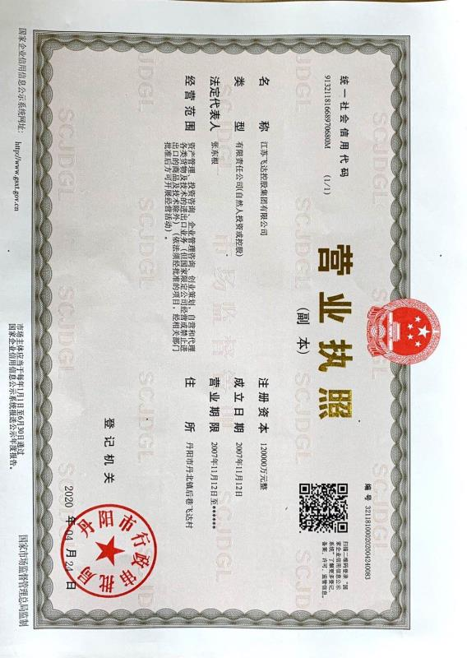
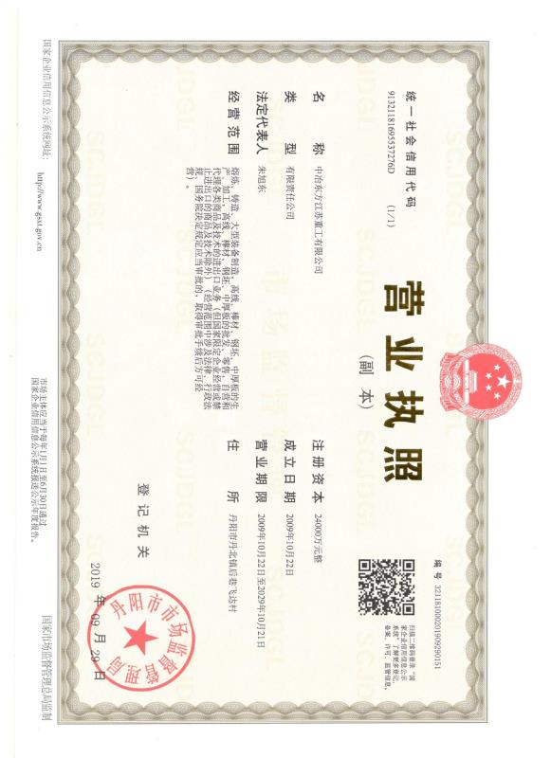
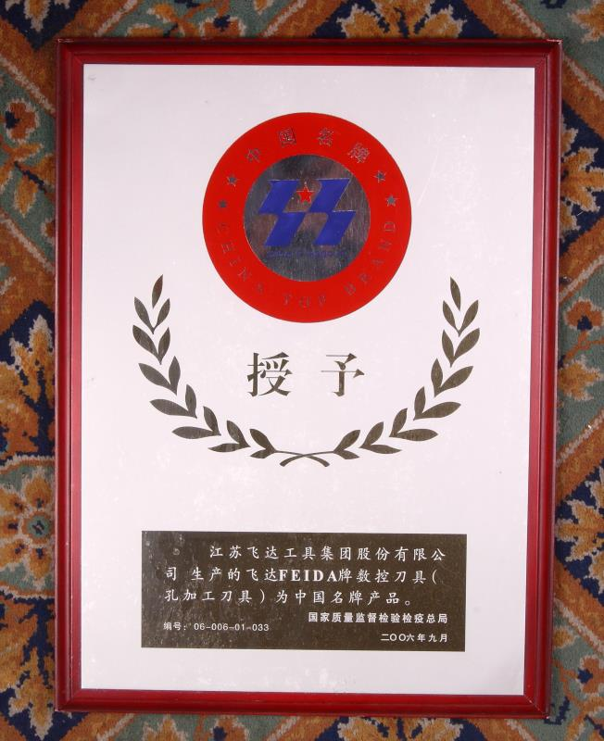
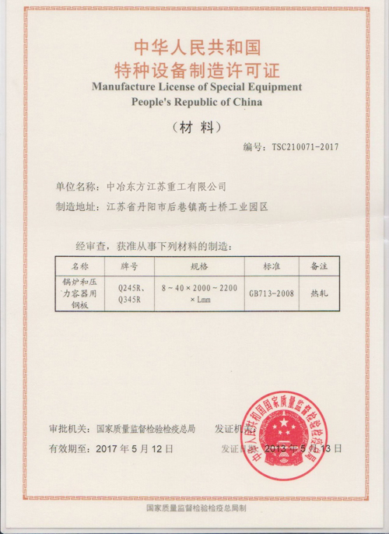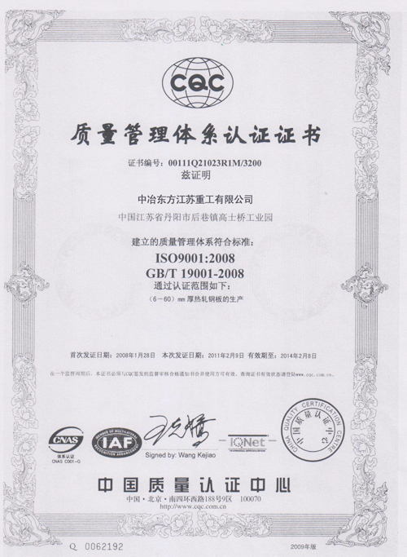
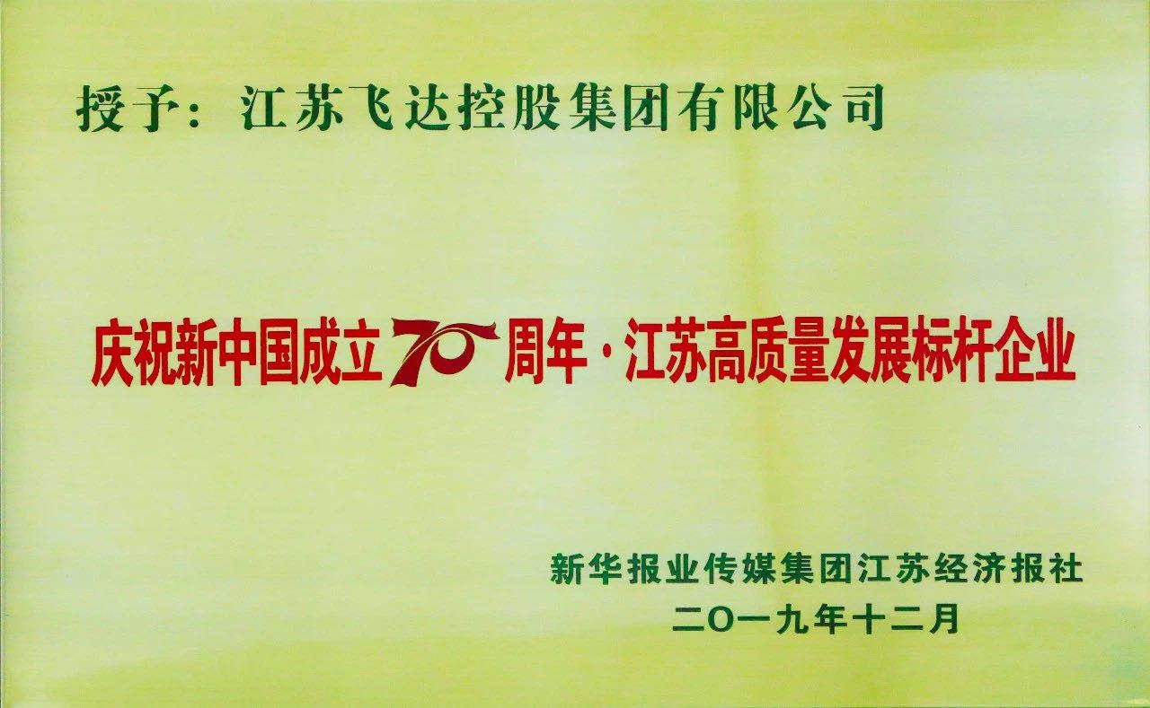
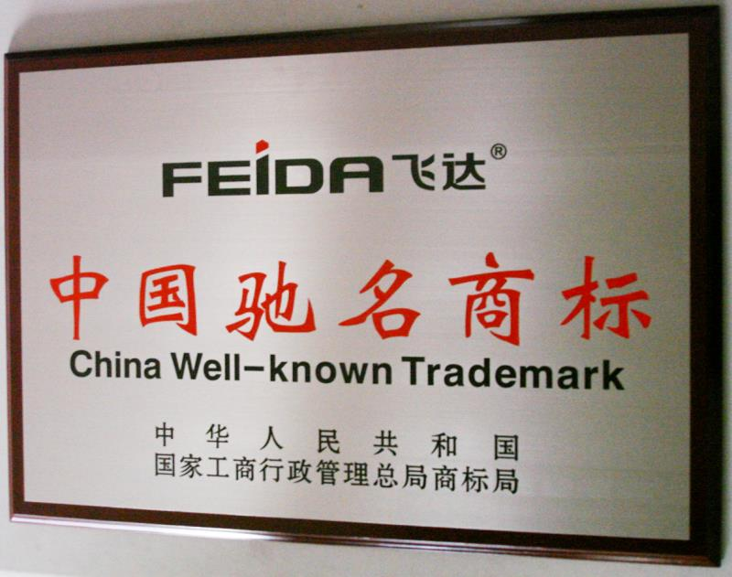
江苏飞达集团办公大楼
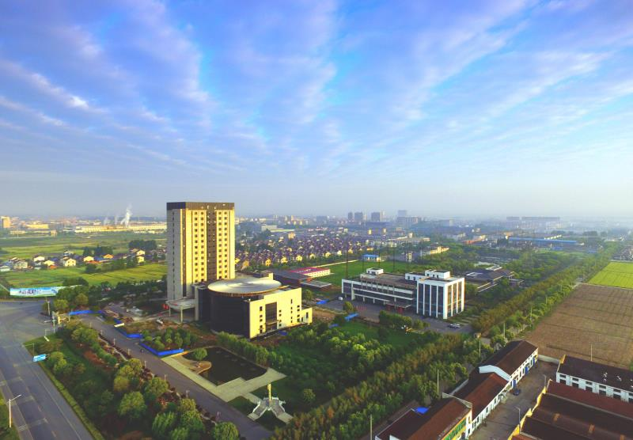
中冶东方江苏重工有限公司
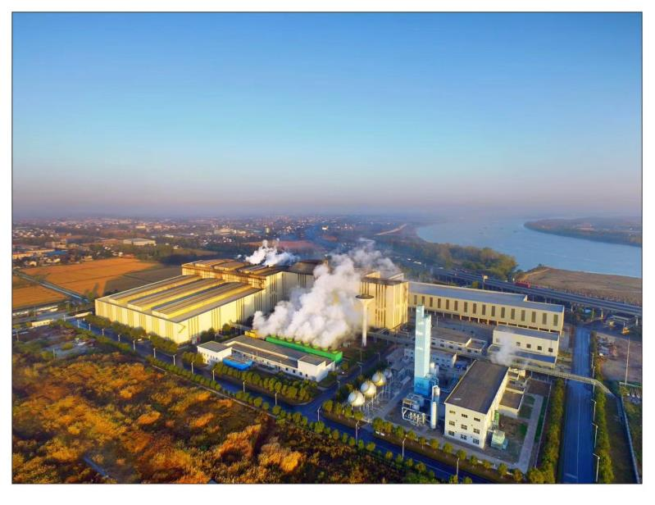

飞达村（由飞达集团自建住房分给员工及村民居住）
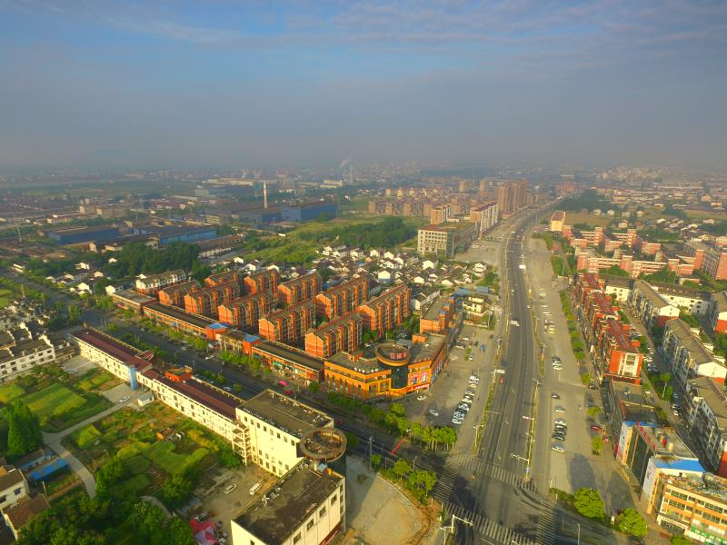
飞达人民大会堂（集团自建大会堂，能容纳900多人）
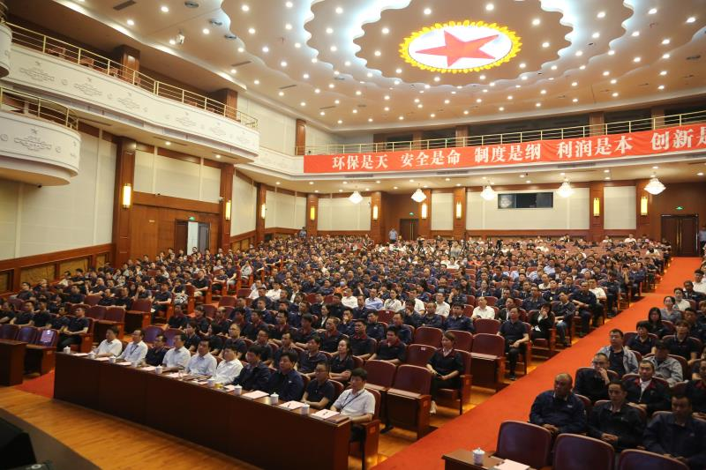
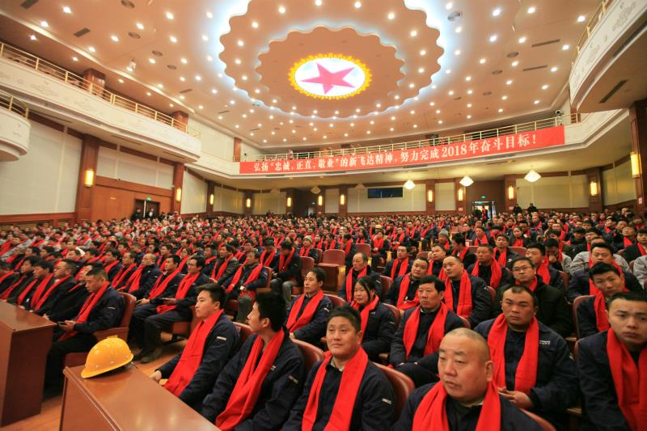
飞达集团举办的飞达运动会
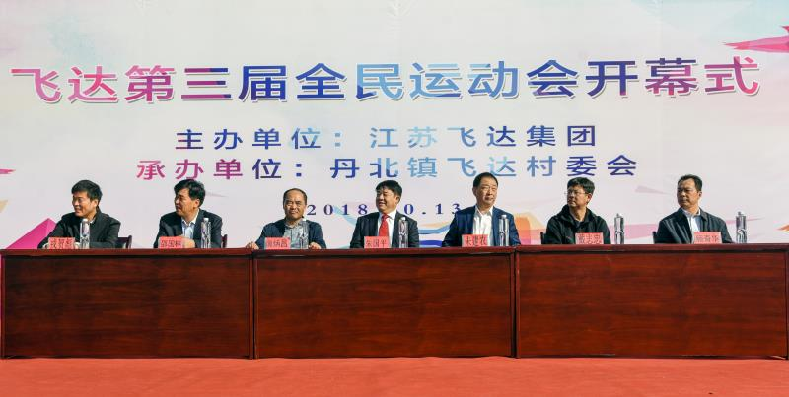
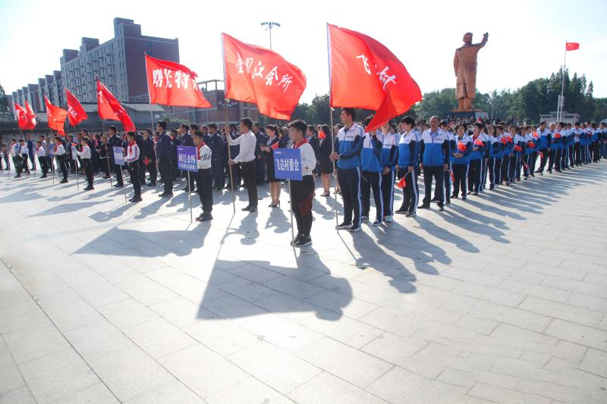
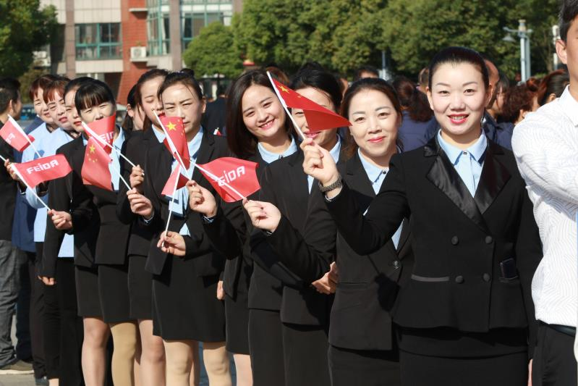

飞达员工团建活动
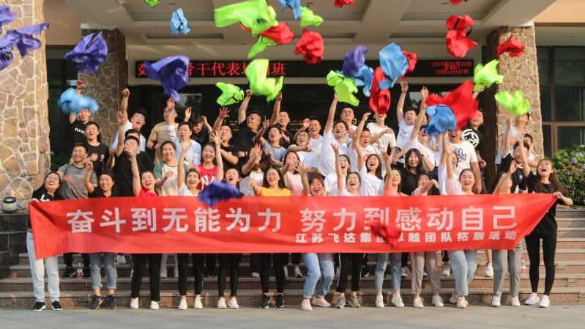

员工宿舍
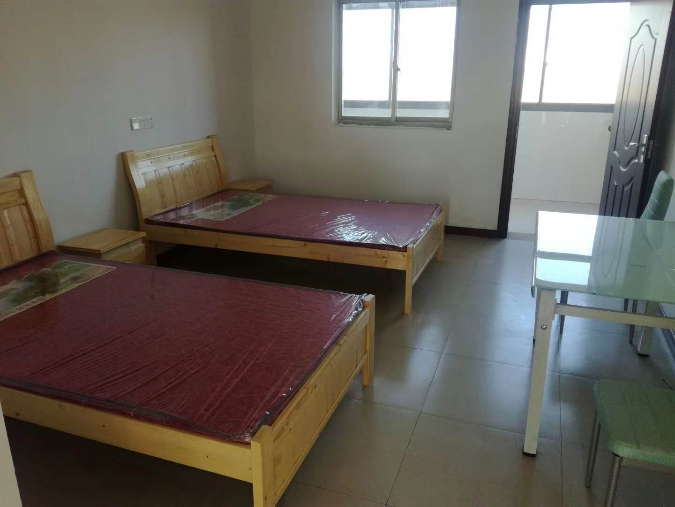
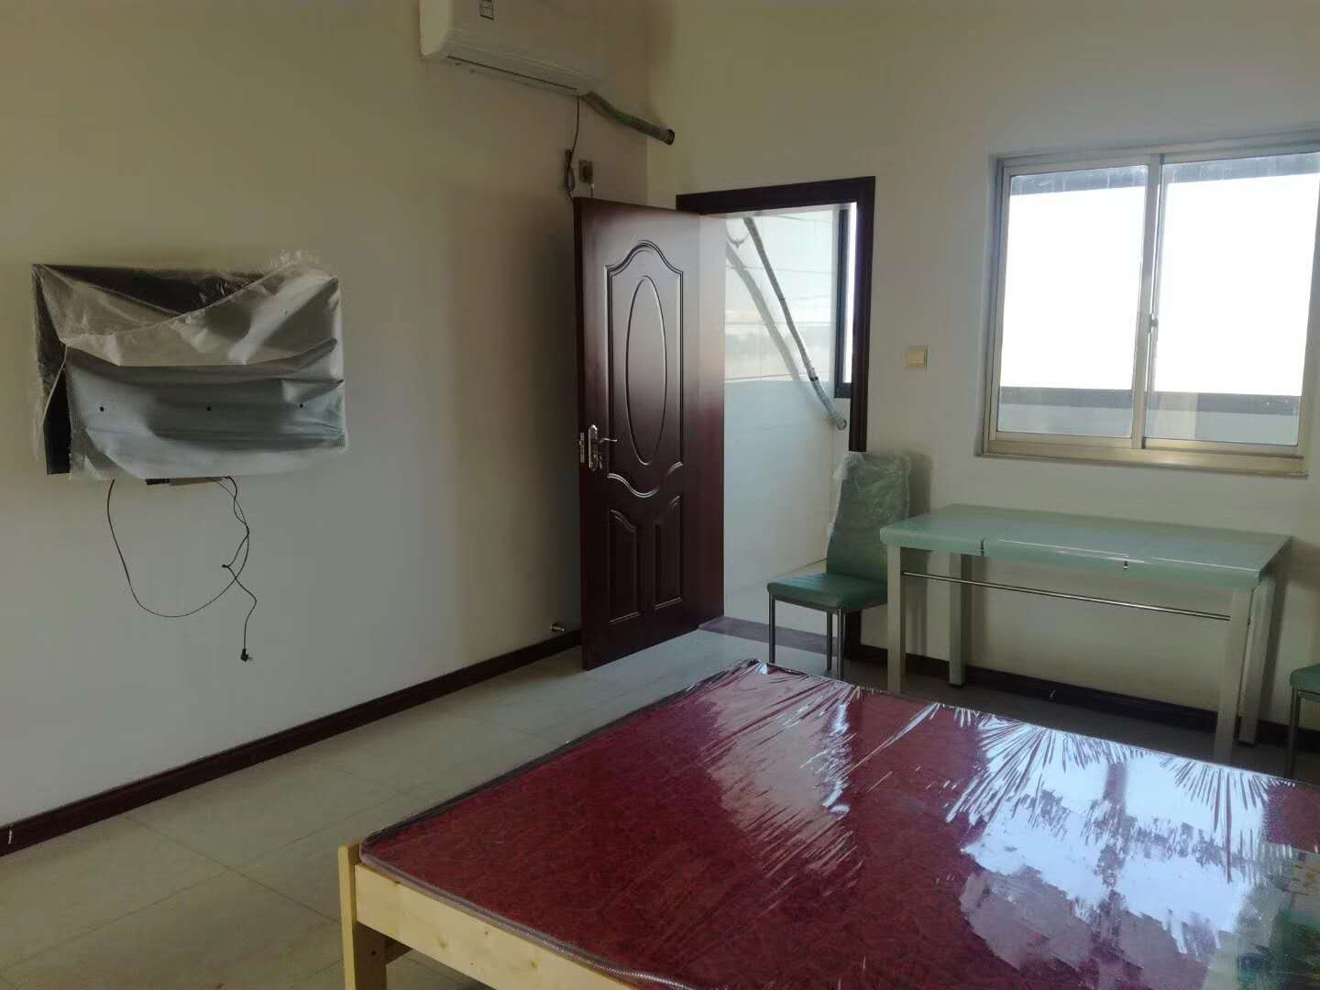

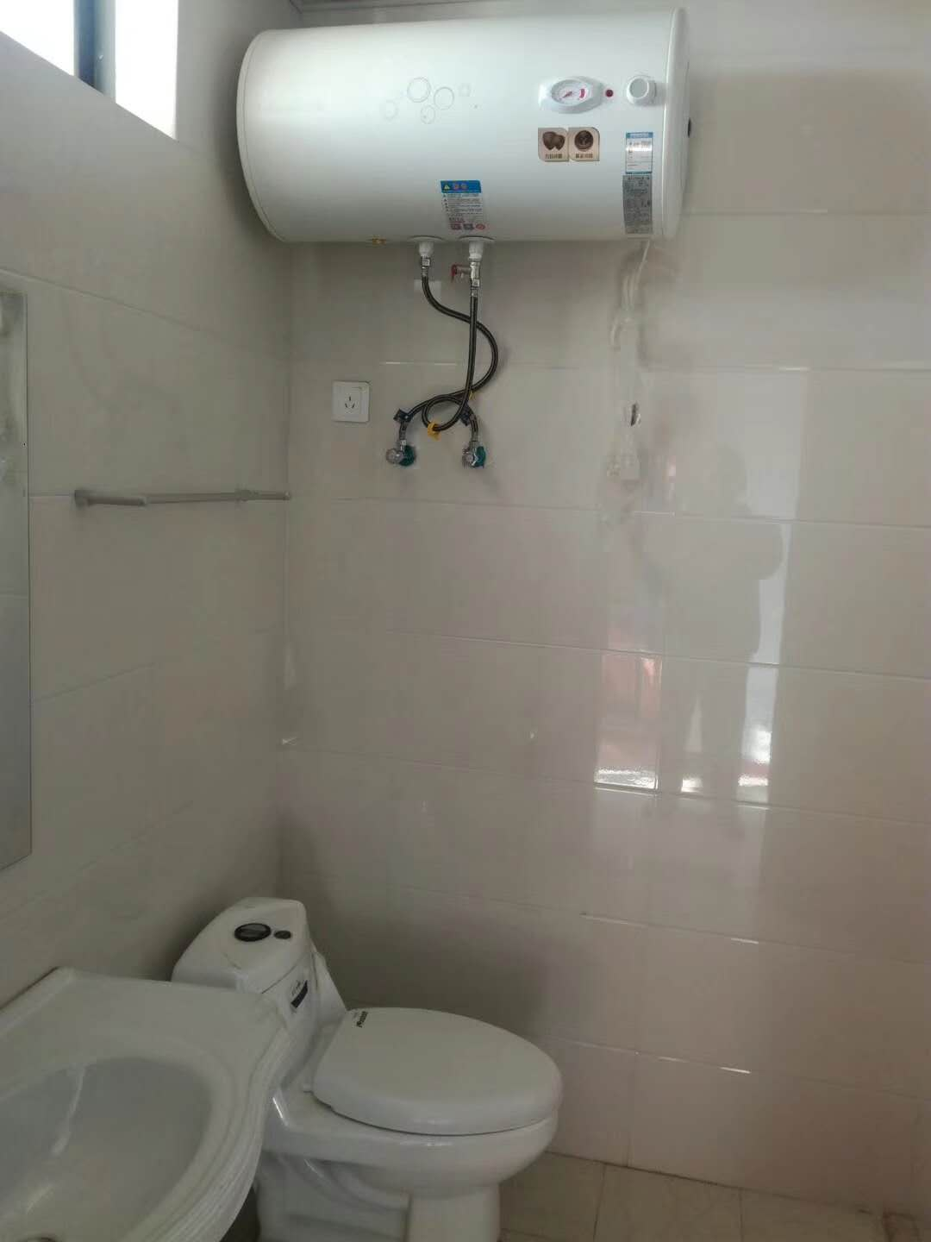
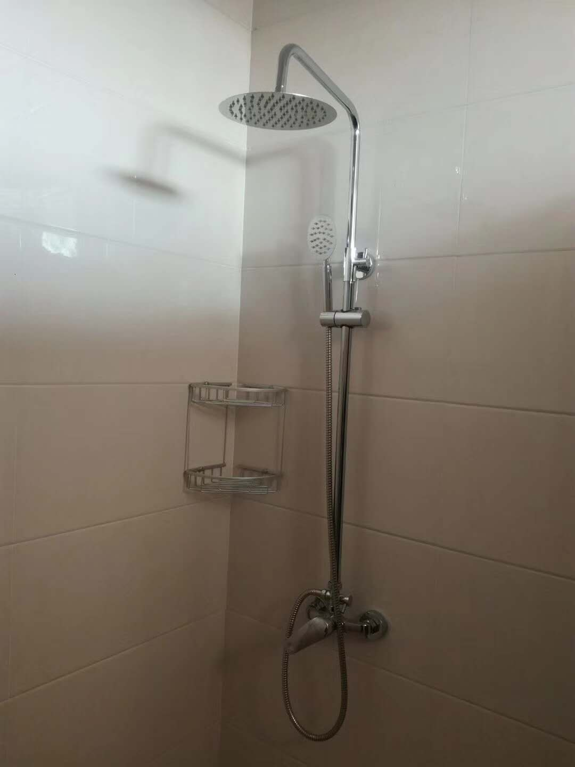

员工食堂
